内地居民往来港澳地区首次申请、换发、补发申请审批办事指南

一、受理范围

1.具备内地居民往来港澳地区首次申请、换发、补发申请审批申请条件的个人。
2.符合下列条件之一，可提出申请：

1）因私事往来港澳地区；
2）本市户籍居民及已办理商务备案登记的外地户籍人员。

二、设立依据
1.《中国公民因私事往来香港地区或者澳门地区的暂行管理办法》 第三条、第六条、第九条、第十条、第八条、第十三条；
2.《中华人民共和国出境入境管理法》 第十条、第十二条。

三、实施机关
韶关市公安机关出入境管理部门。
1.权责划分（省）
制证。
2.权责划分（市）
受理、审核。
3.权责划分（县、市、区）
受理、初审。

四、审批条件

业务情形 1: 申请商务签注的
设立依据 | 《中国公民因私事往来香港地区或者澳门地区的暂行管理办法》 | 第八条、第十三条
设立依据 | 《中华人民共和国出境入境管理法》 | 第十二条
必要条件 | 1.满足下列条件之一的，予以许可：  1)单位年纳税额为10万－20万人民币，或创汇50万－120万美元，或减免税企业注册资本100万－200万人民币的，可以为法人代表或股东签发3个月多次的商务签注，可办4人；  2)单位年纳税额为200万－1000万人民币，或创汇500万－1000万美元，或减免税企业注册资本1000万－2000万人民币的，可以为法人代表、股东或主要工作人员签发3个月多次或一年多次的商务签注，可办15人；  3)单位年纳税额为20万－50万人民币，或创汇120万－300万美元，或减免税企业注册资本200万－500万人民币的，可以为法人代表、股东或主要工作人员签发3个月多次或一年多次的商务签注，可办6人；  4)单位年纳税额为1000万－5000万人民币，可以为法人代表、股东或主要工作人员签发3个月多次或一年多次的商务签注，可办30人；  5)单位年纳税额为5000万人民币以上的，可以为法人代表、股东或主要工作人员签发3个月多次或一年多次的商务签注，人数可根据单位实际需求办理；  6)经广东省公安厅交通管理局批准同，驾驶往返内地与香港或者澳门专用机动车人员，签发有效期为一年或三个月多次的商务签注；  7)单位年纳税额为50万－200万人民币，或创汇300万－500万美元，或减免税企业注册资本500万－1000万人民币的，可以为法人代表、股东或主要工作人员签发3个月多次或一年多次的商务签注，可办10人。
必要条件 | 2.不予许可的情形：  1)被判处刑罚尚未执行完毕或者属于刑事案件被告人、犯罪嫌疑人的；  2)有未了结的民事案件，人民法院决定不准出境的；  3)未持有效出境入境证件或者拒绝、逃避接受边防检查的；  4)可能危害国家安全和利益，国务院有关主管部门决定不准出境的；  5)编造情况、提供假证明，欺骗公安机关出入境管理部门的；  6)因妨害国（边）境管理受到刑事处罚或者因非法出境、非法居留、非法就业被其他国家或者地区遣返，未满不准出境规定年限的。

业务情形 2: 申请探亲签注的
设立依据 | 《中国公民因私事往来香港地区或者澳门地区的暂行管理办法》 | 第八条、第十三条
设立依据 | 《中华人民共和国出境入境管理法》 | 第十二条
必要条件 | 1.满足下列全部条件的，予以许可：  1)具有本市户籍；  2)探望在香港或者澳门定居、长期居住、就学、就业的亲属（“亲属”是指配偶、父母或配偶的父母，子女或者子女的配偶，兄弟姐妹，（外）祖父母、（外）孙子女）；  3)申请人的配偶、未满十八周岁子女可随同申请；  4) 提交《广东省出入境证件数字相片采集回执》。
必要条件 | 2.不予许可的情形：  1)未持有效出境入境证件或者拒绝、逃避接受边防检查的；  2)被判处刑罚尚未执行完毕或者属于刑事案件被告人、犯罪嫌疑人的；  3)有未了结的民事案件，人民法院决定不准出境的；  4)因妨害国（边）境管理受到刑事处罚或者因非法出境、非法居留、非法就业被其他国家或者地区遣返，未满不准出境规定年限的；  5)可能危害国家安全和利益，国务院有关主管部门决定不准出境的；  6)编造情况、提供假证明，欺骗公安机关出入境管理部门的。

业务情形 3: 申请逗留签注的
设立依据 | 《中国公民因私事往来香港地区或者澳门地区的暂行管理办法》 | 第八条、第十三条
设立依据 | 《中华人民共和国出境入境管理法》 | 第十二条
必要条件 | 1.满足下列全部条件的，予以许可：  1)经香港有关部门赴香港随任、就学、就业、居留、培训以及作为受养人赴香港依亲的；  2)经澳门有关部门批准赴澳门随任、就学、就业人员；  3)经澳门有关部门批准赴澳门居留的就业人员亲属中；  4具有本市户籍。
必要条件 | 2.不予许可的情形：  1)被判处刑罚尚未执行完毕或者属于刑事案件被告人、犯罪嫌疑人的；  2)有未了结的民事案件，人民法院决定不准出境的；  3)可能危害国家安全和利益，国务院有关主管部门决定不准出境的；  4)编造情况、提供假证明，欺骗公安机关出入境管理部门的。  5)未持有效出境入境证件或者拒绝、逃避接受边防检查的；

业务情形 4: 申请其他签注的
设立依据 | 《中国公民因私事往来香港地区或者澳门地区的暂行管理办法》 | 第八条、第十三条
设立依据 | 《中华人民共和国出境入境管理法》 | 第十二条
必要条件 | 1.满足下列全部条件的，予以许可：  1)具有本市户籍；  2)因治病、奔丧、探望危重病人、诉讼、应试、处理产业、学术交流等特殊事由申请赴香港或者澳门；  3)暂住本市的华侨申请赴香港或者澳门。
必要条件 | 2.不予许可的情形：  1)未持有效出境入境证件或者拒绝、逃避接受边防检查的；  2)被判处刑罚尚未执行完毕或者属于刑事案件被告人、犯罪嫌疑人的；  3)有未了结的民事案件，人民法院决定不准出境的；  4)因妨害国（边）境管理受到刑事处罚或者因非法出境、非法居留、非法就业被其他国家或者地区遣返，未满不准出境规定年限的；  5)可能危害国家安全和利益，国务院有关主管部门决定不准出境的；  6)编造情况、提供假证明，欺骗公安机关出入境管理部门的。

业务情形 5: 申请个人旅游签注的
设立依据 | 《中国公民因私事往来香港地区或者澳门地区的暂行管理办法》 | 第八条、第十三条
设立依据 | 《中华人民共和国出境入境管理法》 | 第十二条
必要条件 | 1.满足下列全部条件的，予以许可：  1)具有本市户籍；  2)个人前往香港或者澳门旅游；  3)具有本省户籍。
必要条件 | 2.不予许可的情形：  1)未持有效出境入境证件或者拒绝、逃避接受边防检查的；  2)被判处刑罚尚未执行完毕或者属于刑事案件被告人、犯罪嫌疑人的；  3)有未了结的民事案件，人民法院决定不准出境的；  4)因妨害国（边）境管理受到刑事处罚或者因非法出境、非法居留、非法就业被其他国家或者地区遣返，未满不准出境规定年限的；  5)可能危害国家安全和利益，国务院有关主管部门决定不准出境的；  6)编造情况、提供假证明，欺骗公安机关出入境管理部门的。

五、申请材料
纸质申请材料采用A4纸，手写材料应当字迹工整、清晰，复印件申请人均应签名、复印清晰、大小与原件相符。
表1 申请《往来港澳通行证》及逗留签注的申请材料目录
材料名称 | 要求 | 原件  份数（份/套） | 复印件  份数（份/套） | 纸质/电子版
中国公民出入境证件申请表 | 提交填写完整贴有申请人正面免冠半身彩色照片（４0Ｘ３３ｍｍ）的。 | 1 | 0 | 纸质
广东省出入境证件数字相片采集回执 | 在有效期内。 | 1 | 0 | 纸质
申请人居民身份证或者临时居民身份证 | 本市户籍只需交验居民身份证原件，省内非本市户籍需提交复印件，交验原件。 | 1 | 1 | 纸质
香港入境事务处出具的延期许可 | 赴香港就学、就业、居留、培训人员及其亲属逗留签注有效期届满，继续申请在香港逗留的，交验原件，并提交复印件 。 | 1 | 1 | 纸质
香港入境事务处出具的相应进入许可 | 赴香港就学、就业、居留、培训人员及其亲属，须交验原件，并提交复印件 。 | 1 | 1 | 纸质
确认录取证明书 | 赴澳门就学，须交验澳门高等教育辅助办公室出具的原件，并提交复印件。 | 1 | 1 | 纸质
在学证明 | 赴澳门就学逗留签注有效期届满，继续申请在澳门逗留的提交原件。 | 1 | 0 | 纸质
澳门治安警察局出入境事务厅出具的《“外地雇员逗留许可”名单》或者澳门社会文化司、经济财政司（授权澳门人力资源办公室）出具有申请人姓名的批准文件 | 交验原件，并提交复印件。赴澳门就业，须交验澳门治安警察局出入境事务厅出具的原件，并提交复印件。 | 1 | 1 | 纸质
澳门治安警察局出入境事务厅出具的批准通知书 | 交验原件，并提交复印件。赴澳门就业人员的亲属，须交验原件，并提交复印件。 | 1 | 1 | 纸质
居民户口簿 | 未满16周岁还未申领居民身份证的交验原件。申请人须本人到出入境受理窗口提交申请。 | 1 | 0 | 纸质
中央人民政府驻澳门特别行政区联络办公室人事部出具的《驻澳门内派人员未成年子女随任身份证明表》 | 提交原件。赴澳门随任，须提交中央人民政府驻澳门特别行政区联络办公室人事部出具的原件。 | 1 | 0 | 纸质
《“外地雇员逗留许可”名单》或者澳门人力资源办公室、澳门社会文化司出具的有申请人姓名的批准文件 | 赴澳门就业，须交验澳门治安警察局出入境事务厅出具的或者澳门人力资源办公室、澳门社会文化司出具的原件，并提交复印件。 | 0 | 1 | 纸质
经澳门治安警察局出入境事务厅出具的有申请人姓名的续期名单表，或者交验澳门澳门人力资源办公室、澳门社会文化司出具的有申请人姓名的批准文件 | 逗留签注有效期届满，继续申请逗留签注的，须交验经澳门治安警察局出入境事务厅出具的或者交验澳门澳门人力资源办公室、澳门社会文化司出具的原件并提交复印件。 | 0 | 1 | 纸质
表2 申请《往来港澳通行证》及个人旅游签注的 申请材料目录
材料名称 | 要求 | 原件  份数（份/套） | 复印件  份数（份/套） | 纸质/电子版
《广东省出入境证件数字相片采集回执》 | 在有效期内。 | 1 | 0 | 纸质
《中国公民出入境申请表》 | 提交填写完整贴有申请人正面免冠半身彩色照片（４0Ｘ３３ｍｍ）的申请人须本人到出入境受理窗口提交申请。 | 1 | 1 | 纸质
申请人居民身份证或者临时居民身份证 | 本市户籍只需交验居民身份证原件，省内非本市户籍需提交复印件，交验原件。 | 1 | 1 | 纸质
居民户口簿 | 未满16周岁还未申领居民身份证的交验原件。申请人须本人到出入境受理窗口提交申请。 | 1 | 0 | 纸质
居住证 | 本省非本市户籍居民持一年（含）以上有效居住证交验原件，提交复印件，16周岁（含）以下和60周岁（含）以上人员及登记备案的国家工作人员免交验。 | 0 | 0 | 请选择
表3 申请《往来港澳通行证》及其他签注的申请材料目录
材料名称 | 要求 | 原件  份数（份/套） | 复印件  份数（份/套） | 纸质/电子版
申请人居民身份证或者临时居民身份证 | 本市户籍只需交验居民身份证原件，非本市户籍需提交复印件，交验原件。 | 1 | 1 | 纸质
《中国公民出入境证件申请表》 | 提交填写完整贴有申请人正面免冠半身彩色照片（４0Ｘ３３ｍｍ）的。 | 1 | 0 | 纸质
《广东省出入境证件数字相片采集回执》 | 在有效期内。 | 1 | 0 | 纸质
居民户口簿 | 未满16周岁还未申领居民身份证的交验原件。申请人须本人到出入境受理窗口提交申请。 | 1 | 0 | 纸质
中国护照 | 华侨交验原件提交复印件。 | 1 | 1 | 纸质
定居国外证明 | 华侨交验原件提交复印件。 | 1 | 1 | 纸质
证明材料 | 提交与事由相应的原件。 | 1 | 0 | 纸质
表4 申请《往来港澳通行证》及商务签注的申请材料目录
材料名称 | 要求 | 原件  份数（份/套） | 复印件  份数（份/套） | 纸质/电子版
《中国公民出入境申请表》 | 提交填写完整贴有申请人正面免冠半身彩色照片（４0Ｘ３３ｍｍ）的申请人须本人到出入境受理窗口提交申请。 | 1 | 1 | 纸质
申请人居民身份证或者临时居民身份证 | 本市户籍只需交验居民身份证原件，省内非本市户籍需提交复印件，交验原件。 | 1 | 1 | 纸质
单位派遣函 | 包含申请人身份信息，加盖单位公章。 | 1 | 1 | 纸质
资格证书 | 提交复印件，交验原件。 | 1 | 1 | 纸质
户口本 | 提交复印件，交验原件。 | 1 | 1 | 纸质
居住证 | 本省非本市户籍居民持一年（含）以上有效居住证交验原件，提交复印件，16周岁（含）以下和60周岁（含）以上人员及登记备案的国家工作人员免交验。 | 0 | 0 | 请选择
表5 申请《往来港澳通行证》及探亲签注的申请材料目录
材料名称 | 要求 | 原件  份数（份/套） | 复印件  份数（份/套） | 纸质/电子版
《中国公民出入境证件申请表》 | 提交填写完整贴有申请人正面免冠半身彩色照片（４0Ｘ３３ｍｍ）的。 | 1 | 0 | 纸质
《广东省出入境证件数字相片采集回执》 | 在有效期内。 | 1 | 0 | 纸质
申请人居民身份证或者临时居民身份证 | 本市户籍只需交验居民身份证原件，省内非本市户籍需提交复印件，交验原件。 | 1 | 1 | 纸质
户口簿 | 未满十六周岁且未申领居民身份证的交验原件。申请人须本人到出入境受理窗口提交申请。 | 1 | 0 | 纸质
被探望亲属的香港或者澳门永久性居民身份证或者居民身份证 | 交验原件，提交复印件。 | 1 | 1 | 纸质
被探望亲属的港澳居民来往内地通行证 | 交验原件，提交复印件。 | 1 | 1 | 纸质
被探望亲属的香港进入许可 | 交验原件。 | 1 | 0 | 纸质
被探望亲属的有效旅行证件 | 交验原件，提交复印件。 | 1 | 1 | 纸质
被探望亲属的澳门特别逗留证 | 交验原件，提交复印件。 | 1 | 1 | 纸质
就业、就学证明 | 在香港或澳门就学的提交复印件，交验原件。 | 1 | 1 | 纸质
亲属关系证明 | 交验原件，提交复印件。 | 1 | 1 | 纸质

六、办理时限
申请时限 | 0个工作日
受理时限 | 0个工作日 | 受理时限说明 | 自接到申请当场作出受理或不予受理决定。
法定办理时限 | 10个工作日 | 法定办理时限说明 | 10个工作日（调查时间不计入办证时限）。
承诺办理时限 | 10个工作日 | 承诺办理时限说明 | 自受理次日起10个工作日内办结。

七、审批收费
有收费。
收费项目1：工本费
1.收费环节：受理后缴费。
2.收费依据：《关于调整往来港澳通行证等收费标准的通知》
3.收费标准：往来港澳通行证每本 80元
4.减免收费的情形：无。
5.缴费地点、时间、方式
缴费地点：出入境办证大厅；
缴费时间：受理后缴费；
缴费方式：银联卡。
收费项目2：签注费
1.收费环节：受理后缴费。
2.收费依据：《关于调整往来港澳通行证等收费标准的通知》
3.收费标准：一次有效签注每项次15元；二次有效签注每项次30元；多次有效签注每项次80元
4.减免收费的情形：无。
5.缴费地点、时间、方式
缴费地点：办证大厅；
缴费时间：受理后缴费；
缴费方式：银联卡。

八、审批流程
本事项窗口办理流程如下：
1.申请：申请人到公安局出入境管理大厅提出申请，提交申请材料。
2.受理：接件受理人员核验申请材料，当场作出受理决定。申请人符合申请资格，并材料齐全、格式规范、符合法定形式的，予以受理，出具《受理回执》。申请人材料不符合要求但可以当场更正的，退回当场更正后予以受理。
3.审查：受理后，审查人员对材料进行审查。
4.领取结果：申请人按约定的方式到公安局出入境管理大厅或邮递领取结果。
本事项的窗口办理流程见图1《内地居民往来港澳地区申请审批窗口办理流程图》。
本事项网上办理流程如下：
无。

九、办理地址
1.窗口办理地址
窗口地址 | 联系电话 | 办公时间 | 交通指引
韶关市公安局出入境管理科 | 8462783 | 上午09:00-12:00下午14:00-17:00（法定节假日除外） | 西联大道1号市公安局内 可搭乘17路、35路到公安局站下车步行十分钟
韶关市公安局  曲江分局出入境户政管理科 | 6839494 | 上午8:30一12:00  下午14:30一17:30  （法定节假日除外） | 曲江区马坝大道中23号  （可乘搭马坝车到马鞍山下车步行五分钟）
2.网上办理网址
无。

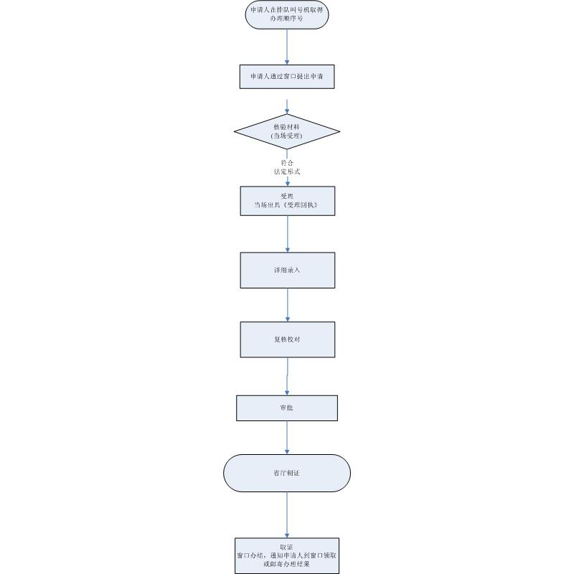
图1内地居民往来港澳地区首次申请、换发、补发申请审批窗口办理流程图

